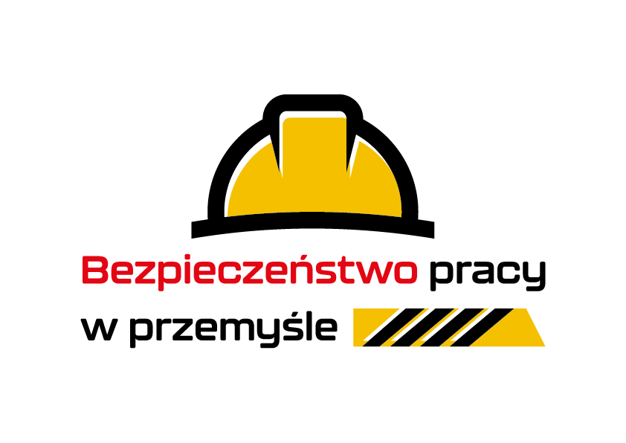
Salon BHP na największych targach przemysłowych w tej części Europy!
Salon Bezpieczeństwo Pracy w Przemyśle odbywa się w latach nieparzystych w ramach największych w kraju targów przemysłowych ITM Polska , odwiedzanych co roku przez kilkanaście tysięcy osób.

To doskonała okazja dla firm, oferujących rozwiązania w zakresie BHP, do przybliżenia swoich produktów obecnym na targach pracodawcom, kadrze kierowniczej, specjalistom w tej branży. Targom towarzyszą interesujące konferencje i prelekcje organizowane przez najważniejsze instytucje zajmujące się tematyką bezpieczeństwa i ochrony pracy w Polsce oraz spotkania z ekspertami, dostarczając uczestnikom wiedzę na temat bezpieczeństwa pracy w sektorze przemysłowym.
– Jako organizatorzy wychodzimy z założenia, że dla właścicieli firm, w tym potentatów branży przemysłowej, dobry pracownik to przede wszystkim bezpieczny pracownik. Wedle dzisiejszych standardów zarządzania przedsiębiorstwem, zapewnienie bezpieczeństwa osobom zatrudnionym to nie dodatkowy koszt i marnowanie zasobów firmy, a realizowanie optymalnej strategii organizacyjnej. Minimalizacja ryzyka i podnoszenie komfortu aktywności zawodowej to dziś duże wyzwanie dla przedsiębiorców. Organizując Salon Bezpieczeństwo Pracy w Przemyśle przy renomowanych targach przemysłowych chcemy stworzyć miejsce spotkań dla ekspertów i pracodawców umożliwiające owocne konsultacje. – mówi Marcin Gorynia, dyrektor Salonu Bezpieczeństwo Pracy w Przemyśle.

Salon BHP jest organizowany co dwa lata, gdy nie odbywają się kwietniowe Międzynarodowe Targi Ochrony Pracy, Pożarnictwa i Ratownictwa SAWO.

Zakres tematyczny
- Środki ochrony indywidualnej
- Odzież ochronna i robocza
- Materiały do produkcji odzieży ochronnej i roboczej
- Zabezpieczenia przed upadkiem z wysokości
- Środki i sprzęt do udzielania pierwszej pomocy
- Środki higieniczne i wyposażenie sanitarne
- Sprzęt i środki utrzymania czystości
- Wyposażenie miejsca pracy, ergonomia
- Środki ochrony zbiorowej
- Aparatura pomiarowa i kontrolna
- Znaki bezpieczeństwa
- Usługi
- Szkolenia
- Wydawnictwa branżowe
- Instytucje i organizacje
SPOTKAJMY SIĘ NA TARGACH BEZPIECZEŃSTWA PODCZAS ITM INDUSTRY EUROPE 2023!
Salon Bezpieczeństwo Pracy w Przemyśle będzie towarzyszył targom ITM Industry Europe od 30 maja do 2 czerwca 2023 r. na terenie Międzynarodowych Targów Poznańskich. W tym samym czasie zwiedzić będzie można także ekspozycję targów Modernlog i Subcontracting.

KONTAKT DLA MEDIÓW:
Aleksandra Pawlina-Janyga
PR Manager
tel. kom: +48 539 096 513
aleksandra.janyga@grupamtp.pl

